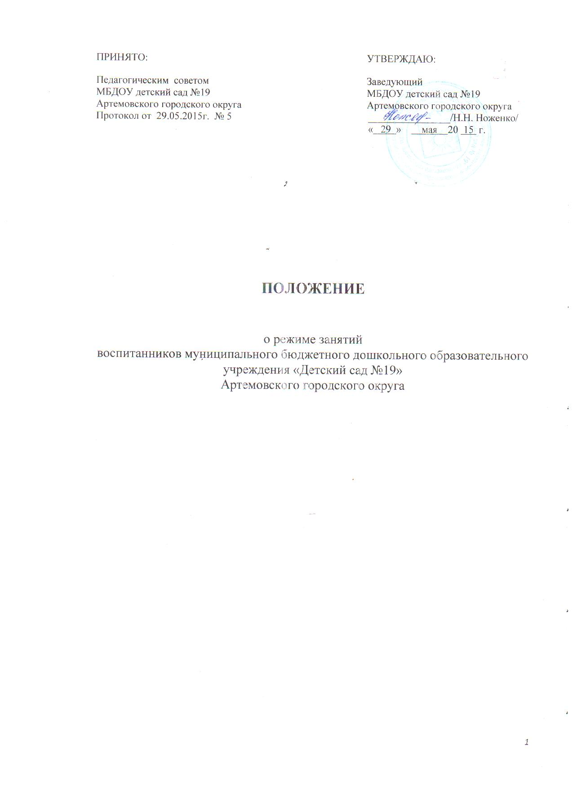

1. Общие положения.

1.1. Настоящее Положение о режиме занятий воспитанников (далее Положение) муниципального бюджетного дошкольного образовательного учреждения «Детский сад № 19» Артемовского городского округа (далее - Учреждение) направлено на охрану здоровья детей и выполнение требований федерального государственного образовательного стандарта дошкольного образования при осуществлении образовательной деятельности в Учреждении.
1.2. Положение разработано в соответствии с Федеральным законом от 29 декабря 2012 г. № 273-ФЗ «Об образовании в Российской Федерации», приказом Министерства образования и науки Российской Федерации от 30 августа 2013 г. № 1014 «Об утверждении Порядка организации и осуществления образовательной деятельности по основным общеобразовательным программам – образовательным программам дошкольного образования», приказом Министерства образования и науки Российской Федерации от 17 октября 2013 г. № 1155 «Об утверждении федерального государственного образовательного стандарта дошкольного образования», Санитарно-эпидемиологическими правилами и нормативами СанПиН 2.4.1.3049-13 “Санитарно-эпидемиологические требования к устройству, содержанию и организации режима работы дошкольных образовательных организаций” (утв. постановлением Главного государственного санитарного врача РФ от 15 мая 2013 г. № 26) и Уставом ДОУ.
1.3. Положение регулирует основные вопросы организации и осуществления образовательной деятельности в Учреждении и содержит краткую информацию о режиме работы, о режиме пребывания детей и организации образовательной деятельности в Учреждении.
2. Режим функционирования учреждения

2.1. Режим работы: с 07.00. до 19.00.
2.2. Группы функционируют в режиме 12 часового пребывания детей.
2.3. Учреждение работает по 5-дневной рабочей неделе.
2.4. В субботу, воскресенье и праздничные дни ДОУ не работает.
2.5. Образовательный процесс осуществляется в соответствии основной образовательной программой дошкольного образования МБДОУ «Детский сад № 19».
2.6. Непосредственно образовательная деятельность (НОД) проводятся в соответствии с «Санитарно-эпидемиологическими требованиями к устройству, содержанию и организации режима работы дошкольных образовательных организаций» СанПин 2.4.1.3049-13, с учетом возраста воспитанников, расписанием НОД, утверждённым заведующим Учреждения.
3. Режим занятий и учебной нагрузки воспитанников

3.1. Образовательный процесс в Учреждении начинается с 1 сентября. Если первый учебный день приходится на выходной день, то учебный год начинается в первый, следующий за ним, рабочий день.
3.2. Каникулярные периоды:
- зимние каникулы не более двух недель в январе;
- летний оздоровительный период с 1 июня по 31 августа.
3.3. В эти периоды проводится работа с детьми художественно-эстетического и оздоровительного циклов (музыкальные, физкультурные, рисование и т.п.), игры, праздники, экскурсии, целевые прогулки и другие формы работы с детьми.
3.4. Продолжительность учебной недели – 5 дней.
3.5. НОД начинаются в 9.00 часов утра.
3.6. Продолжительность непосредственной образовательной деятельности (НОД) устанавливается в зависимости от возрастных и психофизиологических особенностей, допустимой нагрузки обучающихся с учетом санитарных норм и правил, утвержденных СанПин 2.4.1.3049-13.
3.7. Для детей раннего возраста от 1,5 до 3 лет длительность непрерывной НОД не должна превышать 10 мин. Допускается осуществлять образовательную деятельность в первую и во вторую половину дня (по 8-10 минут). Допускается осуществлять образовательную деятельность на игровой площадке во время прогулки.
3.8. Продолжительность непрерывной НОД для детей от 3 до 4-х лет – не более 15 минут, для детей от 4-х до 5-ти лет - не более 20 минут, для детей от 5до 6-ти лет не более 25 минут, а для детей от шести до семи лет - не более 30 минут.
3.9. Максимально допустимый объем образовательной нагрузки в первой половине дня во второй младшей и средней группах не превышает 30 и 40 минут соответственно. В середине времени, отведенного на непрерывную НОД, проводят физкультурные минутки. Перерывы между периодами НОД – не менее 10 минут.
3.10. Образовательная деятельность с детьми старшего дошкольного возраста может осуществляться во второй половине дня после дневного сна. Её продолжительность должна составлять не более 25-30 минут в день. В середине НОД статистического характера проводятся физкультурные минутки.
3.11. Образовательную деятельность, требующую повышенной познавательной активности и умственного напряжения детей, следует организовывать в первую половину дня. Для профилактики утомления детей рекомендуется проводить физкультурные, музыкальные занятия.
3.12. Непосредственно образовательная деятельность по физическому развитию осуществляется во всех возрастных группах:
- для детей в возрасте от 1,5 до 3 лет - 2 раза в неделю.
- для детей в возрасте от 3 до 7 лет - 3 раза в неделю из них один раз в неделю на улице,
проведение которых определяется заведующим ДОУ в зависимости от климатических условий. При неблагоприятных погодных условиях третье физкультурное занятие проводится в помещении.
3.13. Организованная образовательная деятельность с детьми проводится:
- Воспитателями в групповых помещениях по: познавательному развитию, развитию речи, художественно-эстетическому развитию;
по физическому развитию в музыкальном спортивном зале, спортивной площадке.
- Музыкальным руководителем во всех возрастных группах по художественно-эстетическому развитию детей в музыкальном зале,
- Учителем-логопедом в логопедическом пункте.
3.14. Непосредственно образовательная деятельность по бесплатному дополнительному образованию детей реализуется с учетом включения в ежедневную образовательную деятельность по дополнительной образовательной программе «Люби и знай свой край» в соответствии с учебным планом для детей среднего, старшего дошкольного возраста.
4. Ответственность
4.1. Во время образовательного процесса администрация Учреждения, воспитатели, помощники воспитателя, педагоги – специалисты несут ответственность за жизнь и здоровье детей;
4.2. Администрация, педагогические работники несут ответственность за:
- качество и реализацию в полном объёме Основной образовательной программы Учреждения;
- соблюдение расписания непосредственно образовательной деятельности;
-соответствие применяемых форм, методов и средств организации образовательного процесса возрастным, индивидуальным, психофизиологическим особенностям детей.

5. Заключительные положения
5.1. В настоящее Положение в установленном порядке могут вноситься изменения и (или) дополнения.
5.2. Срок данного Положения не ограничен. Положение действует до принятия нового.

